Elektrische Stromstärke __________

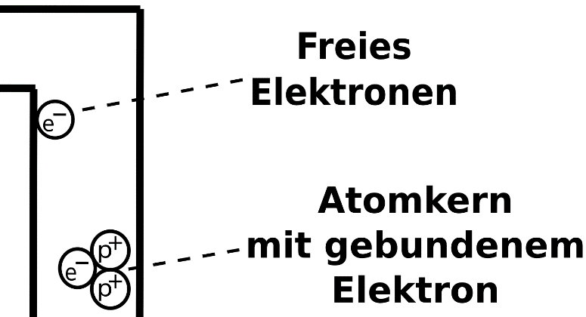
In einem Stromkabel (und allen Metallen)
befinden sich freie Elektronen und Atomkerne mit
gebundenen Elektronen. Bei einem geschlossenen
Stromkreis fließen nur die freien Elektronen vom
Minuspol einer Spannungsquelle hin zum Pluspol.

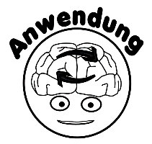

Arbeitsaufträge:
- Schaut euch das Erklärvideo zur Stromstärke an: www.youtube.com/watch?v=kk09GTp9pB0

- Was gibt die elektrische Stromstärke an?

_________________________________________________________________________________
_________________________________________________________________________________
_________________________________________________________________________________
_________________________________________________________________________________

- Die folgenden Abbildungen zeigen die Versuche einiger Schüler, die Stromstärke in einem Stromkreis zu messen. Entscheidet für jede Abbildung, ob die Schüler die Stromstärke so messen können oder nicht. Falls ein Fehler vorliegt, begründet kurz, warum man die Stromstärke so nicht messen kann.
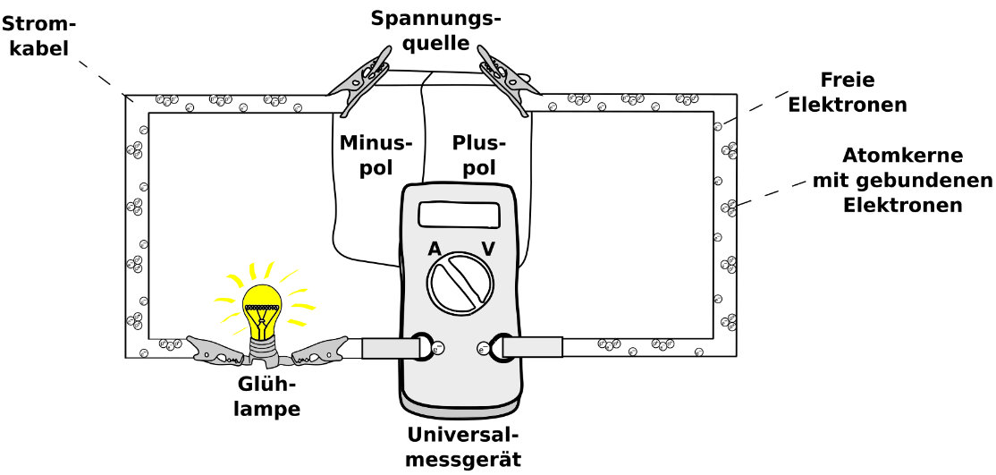
- Louisa
________________________
________________________
________________________
________________________
________________________
________________________

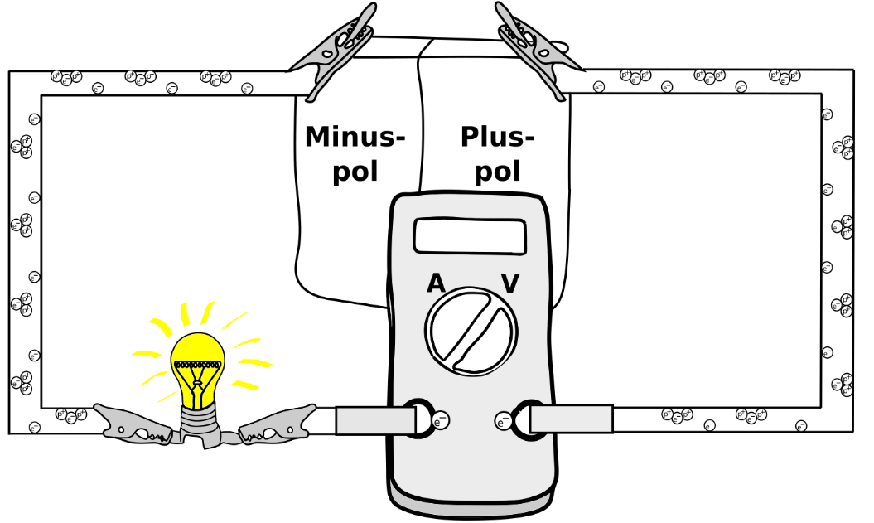
- Marc
________________________
________________________
________________________
________________________
________________________
________________________
________________________

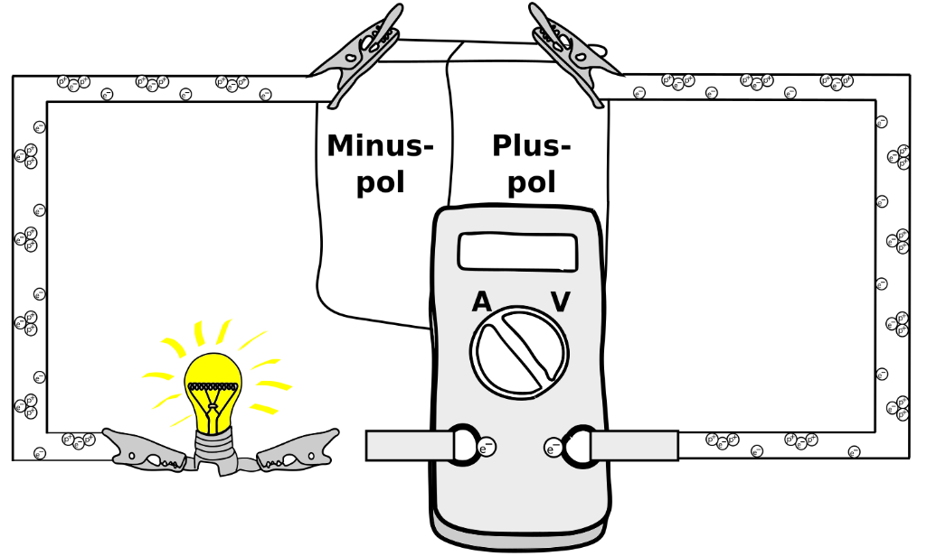
- Susanne
________________________
________________________
________________________
________________________
________________________
________________________
________________________

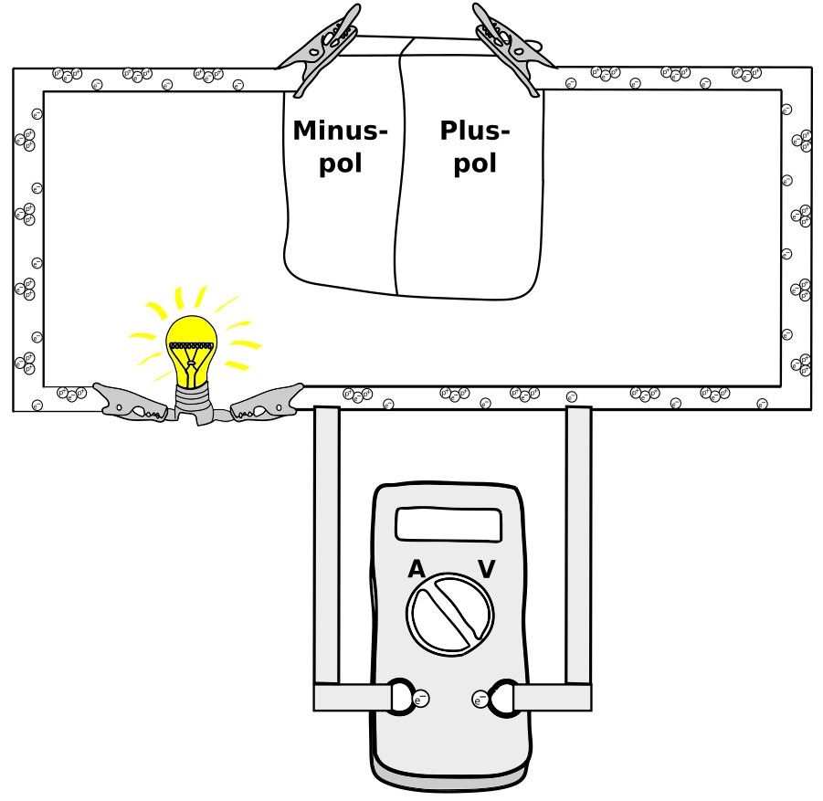

- Sven
________________________
________________________
________________________
________________________
________________________
________________________
________________________

